Европейская экономическая комиссия

Комитет по внутреннему транспорту

Всемирный форум для согласования правил
в области транспортных средств

Рабочая группа по пассивной безопасности

Пятьдесят девятая сессия
Женева, 9–13 мая 2016 года
Пункт 14 предварительной повестки дня
Правила № 44 (детские удерживающие системы)

Предложение по дополнению к Правилам № 44
(детские удерживающие системы)

Представлено экспертом от Нидерландов*

Воспроизведенный ниже текст был подготовлен экспертом от Нидерландов в целях исключения опасных толкований установки детских удерживающих систем, предусмотренных в Правилах № 44 ООН. Изменения к существующему тексту Правил № 44 ООН выделены жирным шрифтом.

I. Предложение

Пункт 6.2.2 изменить следующим образом:
«6.2.2. В случае групп I, II и III все удерживающие устройства, в которых используется "поясная лямка", должны быть сконструированы таким образом, чтобы все нагрузки, передаваемые через эту "поясную лямку", приходились симметрично на таз. Эта "поясная лямка" должна быть в контакте с правым и левым бедром манекена, усаженного в ДУС с застегнутой лямкой. Угол, образованный линией касания бедер лямкой и горизонталью, должен составлять более [10°]. Комплект не должен подвергать уязвимые части тела ребенка (живот, пах и т.д.) чрезмерным нагрузкам.

Рисунок ребенка, удерживаемого лямкой

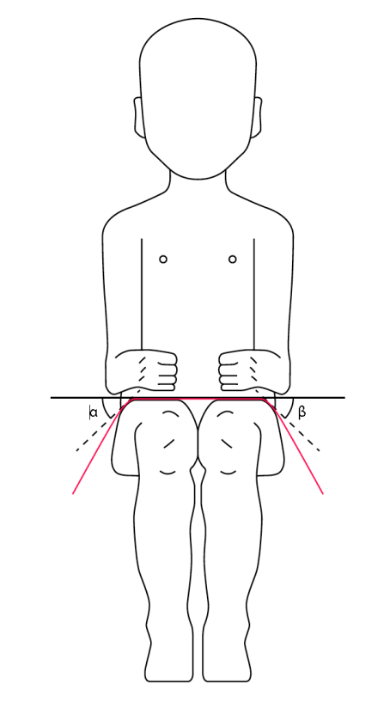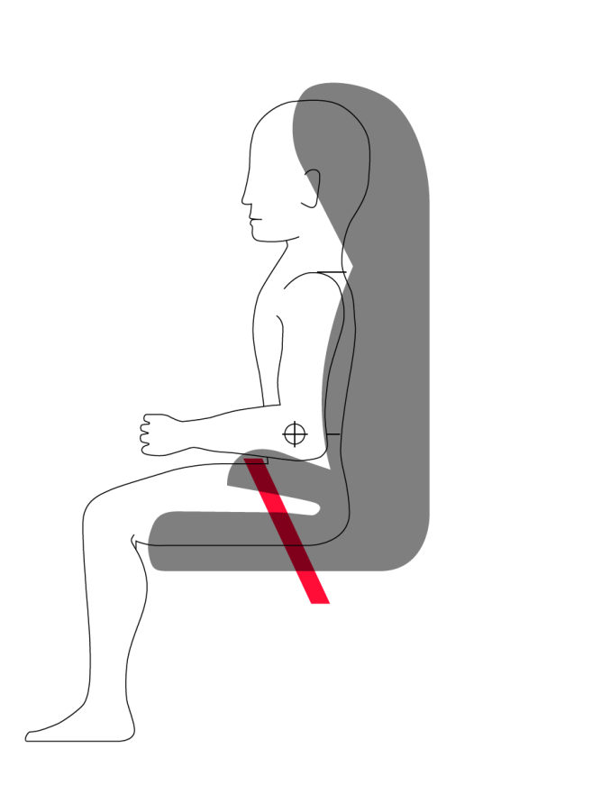»

II. Обоснование

1. Предполагается, что детские удерживающие устройства официально утверждены таким образом, что нагрузки должны всего лишь приходиться на таз.
2. Этот текст изменен с целью исключить это опасное толкование.

* В соответствии с программой работы Комитета по внутреннему транспорту на 2014−2018 годы (ECE/TRANS/240, пункт 105, и ECE/TRANS/2014/26, подпрограмма 02.4) Всемирный форум будет разрабатывать, согласовывать и обновлять правила в целях улучшения характеристик транспортных средств. Настоящий документ представлен в соответствии с этим мандатом.

